
學號：
申請編號：

2021年夏季課程報名表
一、個人資料 （*刪除不適用者）
中文姓名 (請依身分證填寫) |  | 稱謂*：先生 / 小姐 / 女士 / 太太
英文姓名 (請依身分證填寫) |  | 性別*：男 / 女
香港身份證 / 護照號碼* | 工作機構 | 職位
出生日期 (日 / 月 / 年) | 電子郵箱
通訊地址
住宅電話 | 辦公室電話 | 手提電話

二、擬報讀的課程
（請在合適的內打。每張表格可報讀多個課程。同時報讀多個課程，只需繳交一次報名費。除特別註明外，所有課程將於開課前一星期截止報名）

普通話水平測試強化訓練課程(21春季) [課程代號：PSCK] （本課程已加入持續進修基金可獲發還款項課程名單內）
選擇 | 課程編號 | 課程名稱 | 課程時間 | 課時 | 報名費 |  | 學費 | 備註
 | PSCK01 | 普通話基礎語音訓練 | 2021年4月10日至8月28日  逢星期六，上午9:30-12:30  （5月1日停課） | 60 | HK$180 |  | HK$5,200 | 本課程於中大校園面授上課  不設入學試  開課前一星期截止報名
 | PSCK03D | 普通話語言表達訓練 | 2021年5月17日至7月29日  逢星期一、四，晚上6:30-9:30  （6月14日、7月1日停課） | 60 | HK$180 |  | HK$5,200 | 入學試（請看背頁報名須知）  *刪除不適用者  *自行錄音 / 到本中心錄音 / 豁免入學試  本課程於中大校園面授上課
普通話水平測試強化訓練課程(21夏季) [課程代號：PSCK] （本課程已加入持續進修基金可獲發還款項課程名單內）
 | PSCK02 | 普通話朗讀正音訓練 | 2021年6月5日至10月16日  逢星期六，上午9:30-12:30 | 60 | HK$180 |  | HK$5,200 | 入學試（請看背頁報名須知）  *刪除不適用者  *自行錄音 / 到本中心錄音 / 豁免入學試  本課程於中大校園面授上課
普通話水平測試試前導試班
 | 應試講座  （1節課，3課時）概述測試須知 |  | 2021年4月10日  星期六，下午2:30-5:30 | 3 | 學費HK$480 |  |  | 在線教學模式授課  （Zoom應用程式）
〈普通話水平測試講座──漫談普通話一級水平的達標途徑與測試技巧〉講座
 | 〈普通話水平測試講座──  漫談普通話一級水平的達標途徑  與測試技巧〉講座 |  | 2021年4月10日  星期六，上午9:30-12:30 | 3 |  | 學費HK$680 |  | 在線教學模式授課  （Zoom應用程式）
普通話科教學實務課程
 | 普通話科教學實務課程 |  | 2021年4月9日至7月16日  逢星期五，晚上6:30-9:30 | 45 |  | 學費HK$5,500 |  | 部份課堂將以在線教學模式授課（Zoom應用程式）
語調自然通
 | 語調自然通 |  | 2021年6月12日至7月31日  逢星期六，上午9:30-12:30 | 24 | 學費HK$3,600 |  |  | 在線教學模式授課  （Zoom應用程式）
普通話科教師“語文能力評核”試前培訓課程(21夏季)
 | LBC01 | 聆聽能力訓練 | 2021年7月5日至8月5日  逢星期一、四，晚上6:30-9:30 | 30 | HK$180 |  | HK$3,300 | LBC課程不設入學試  課堂將以在線教學模式授課（Zoom應用程式）
 | LBC02 | 拼音能力訓練 | 2021年7月6日至8月17日  逢星期二，晚上6:30-9:30 | 21 | HK$180 |  | HK$2,300 | LBC課程不設入學試  課堂將以在線教學模式授課（Zoom應用程式）
 | LBC04 | 課堂語言運用能力訓練 | 2021年7月28日至8月18日  逢星期三、五，晚上6:30-9:30 | 21 | HK$180 |  | HK$2,300 | LBC課程不設入學試  課堂將以在線教學模式授課（Zoom應用程式）
中心另有舉辦不同形式的普通話輔導及診斷服務，全年接受申請，詳見後頁
普通話輔導服務 教師語文能力評核（普通話科）卷四
 | 普通話輔導服務  教師語文能力評核（普通話科）卷四 |  | 全年接受報名 | 1 |  | HK$1,650 |  | 將以在線教學模式進行輔導（Zoom應用程式）

普通話診斷服務
 | 普通話診斷服務 | 全年接受報名 | 費用HK$450 | 以錄音形式進行
普通話診斷服務（朗讀作品及命題說話部分）
 | 組合一：5星期內，依進度表，交回10篇朗讀短文及5道說話題 |  | 費用HK$1,600 | 以錄音形式進行
 | 組合二：10星期內，依進度表，交回20篇朗讀短文及10道說話題 |  | 費用HK$3,100 | 以錄音形式進行

三、修讀資料（曾修讀本中心舉辦的任何課程）
年份 | 課程名稱 / 課程編號 | 成績 / 等級
從何處得知本課程資料？
□ 網絡搜尋軟件（例：Google/Yahoo!） □ 中心Facebook / Instagram □ 學校單張 □報章廣告 □親友介紹 □ 其他：_______________

四、其他
閣下是否同意中心日後經電郵通知最新的課程或測試信息：□ 是 □ 否
如報讀“普通話水平測試強化訓練課程”須填寫以下部分：
是否申請持續進修基金資助此課程：□ 是 □ 否

曾修讀本中心開辦的：□ PSCK01 □ PSCK02 □ PSCK03 曾參加國家語委普通話水平測試，考獲：________級_______等

我聲明以上申報的資料，均屬正確無誤；細閱課程簡介及報名須知，明瞭申請持續進修基金資助的規定（PSCK課程適用）。
簽署： 日期： 年 月 日
報名須知
填寫報名表
申請人於填寫報名表前，應先詳閱有關課程的“課程簡介”。填寫的資料應確保正確，並無缺漏，否則申請將不獲接納。

報名費及學費
請分別以劃線支票繳付報名費（只適用於PSCK及LBC課程）及學費。抬頭請寫“香港中文大學”或“The Chinese University of Hong Kong”，並於支票背面列明課程班別及姓名。如中心無法安排上課，申請人所繳的學費將將獲如數發還。一經錄取，學費不獲發還。

遞交報名表
課程報名表（連同學費）可親自遞交或郵寄，或於中心網頁提交報名資料，並在五個工作天內，將學費支票郵寄至本中心。
地址：新界沙田香港中文大學陳國本樓609室普通話教育研究及發展中心

辦公時間如下：
星期一至五：上午8:50至下午5:00（中午12:30至下午1:15休息）
星期六：上午8:50至中午12:40（星期日及公眾假期休息）

PSCK課程入學試安排
PSCK01 申請人無需參加入學試，按報名先後次序取錄，額滿即止。
PSCK02及PSCK03申請人如未符合豁免入學試條件，須參加入學試。
豁免入學試條件：曾修讀本中心舉辦的任何課程 或 曾報考國家語委普通話水平測試獲二級或以上成績 或 已通過教育局普通話科教師語文能力評核。

入學試以錄音形式進行。報名後，申請人將收到本中心以電郵發出的入學試通知信及試題，申請人可選擇自行錄音或於辦公時間內到本中心進行錄音。聲音檔案經課程導師聆聽後，決定取錄安排，詳情請瀏覽中心網頁。
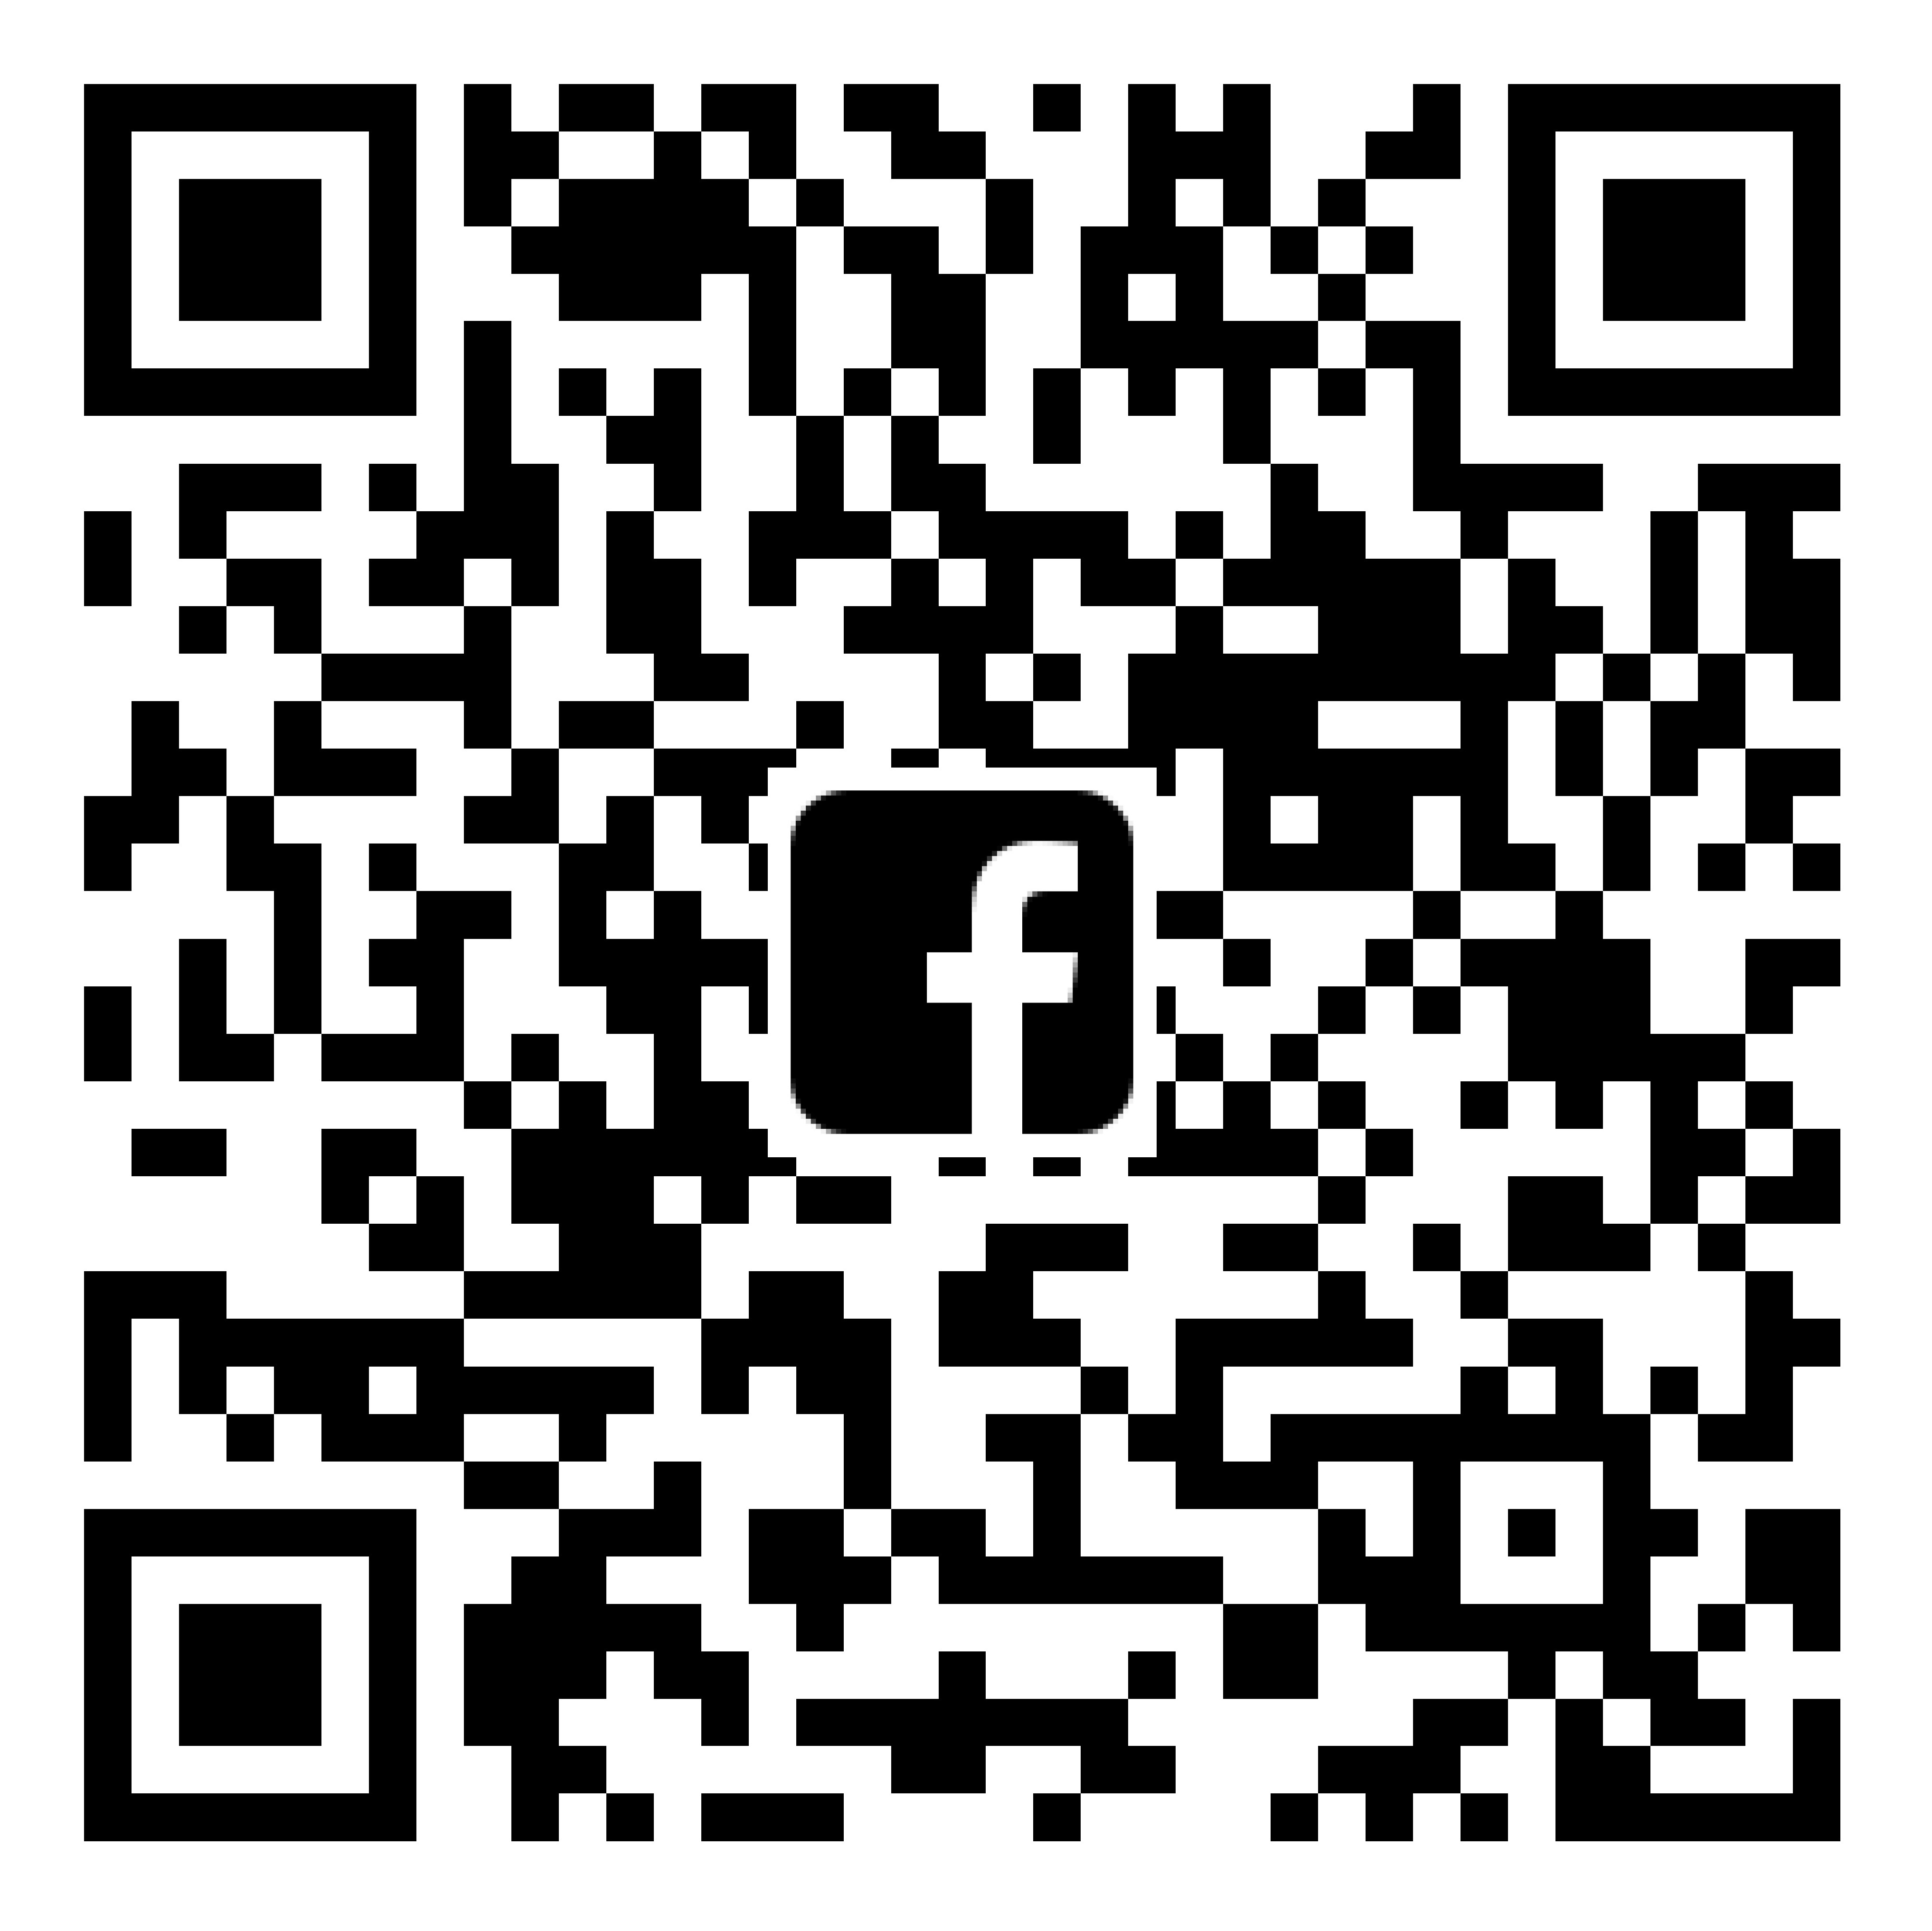

錄取通知
接納報名後，將另函通知確實的上課地點和時間。

查詢
電話：3943 6749 WhatsApp / Signal：6712 1456
電郵：pth@fed.cuhk.edu.hk
中心網頁：https://www.fed.cuhk.edu.hk/~pth
MeWe：https://mewe.com/p/crdpe
Facebook / Instagram：CRDPE

